Химия 2023-24-ТМ-11
Практическая работа № 5
«Окислительно-восстановительные реакции»

Цель работы: закрепить полученные знания об окислительно-восстановительных реакциях.

Вспомним:
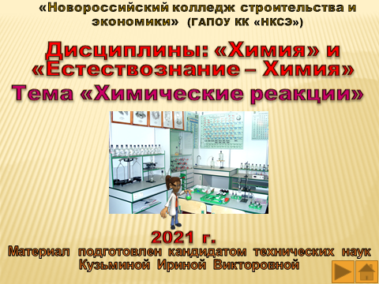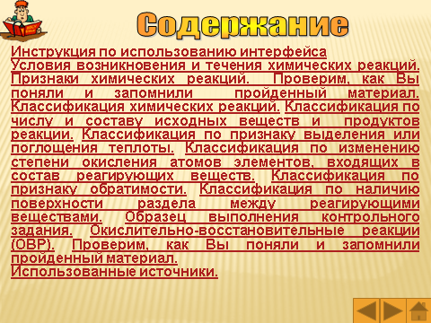

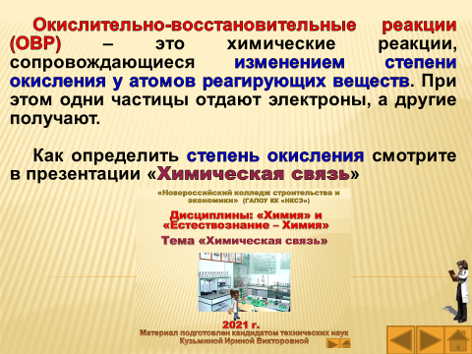
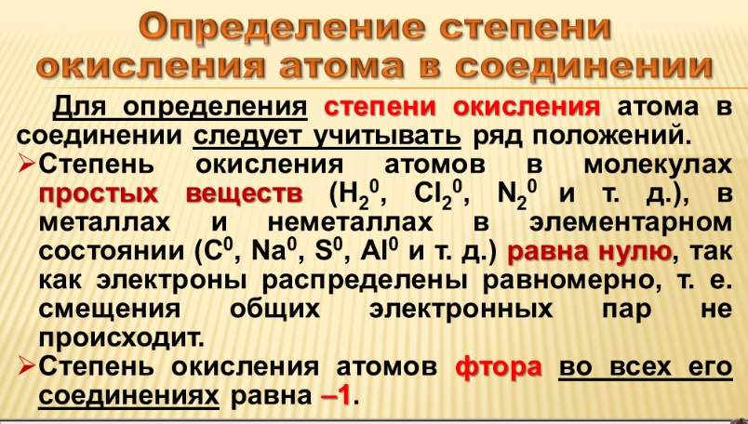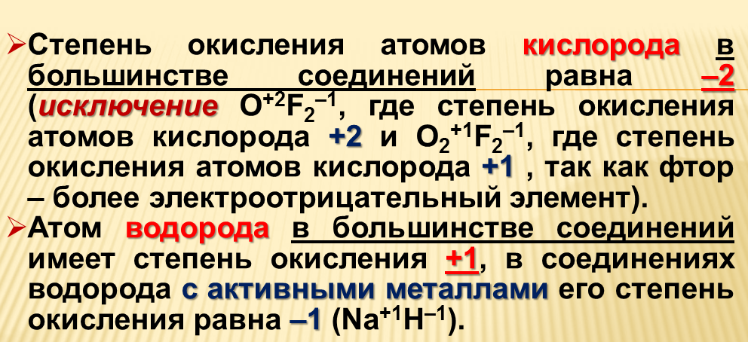
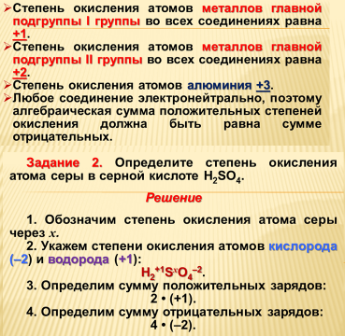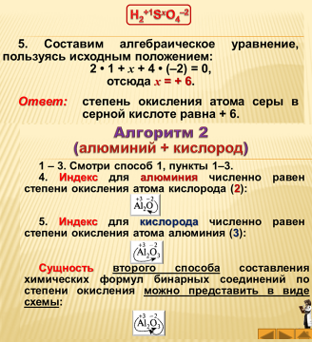

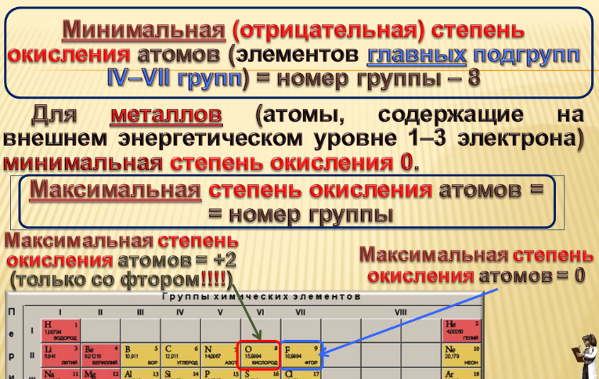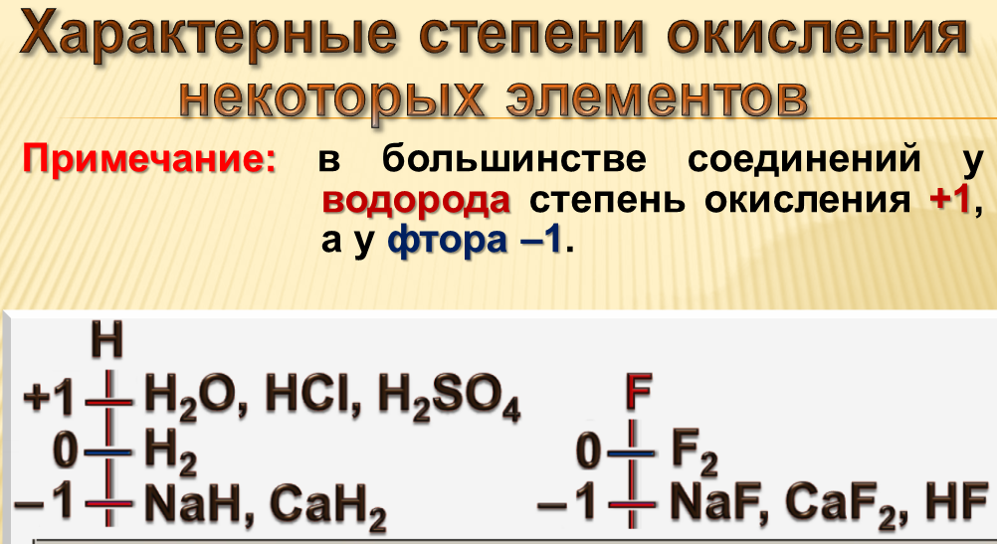
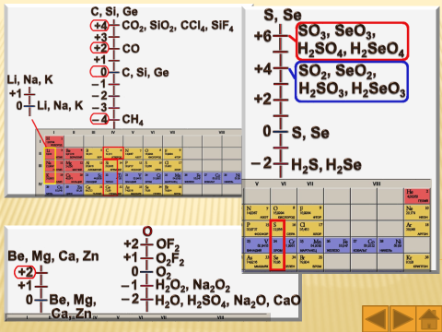
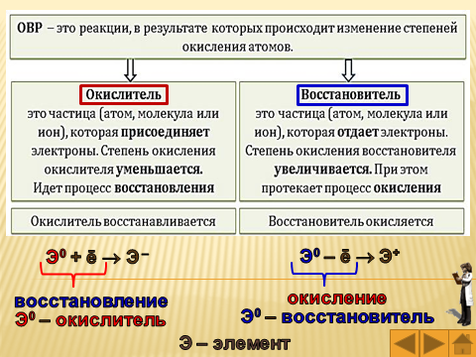
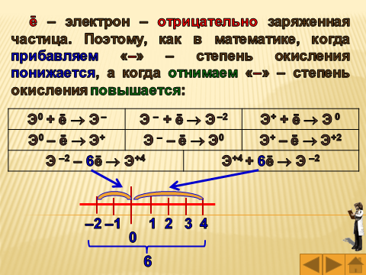
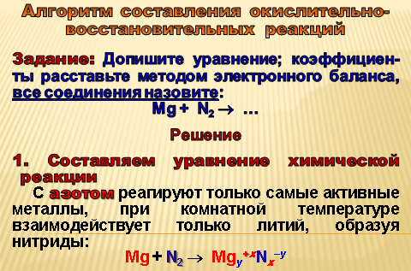
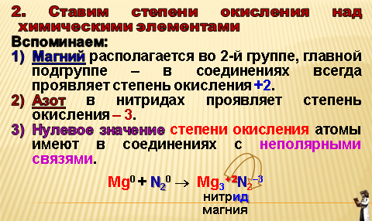
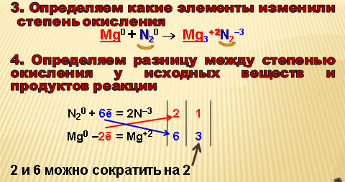
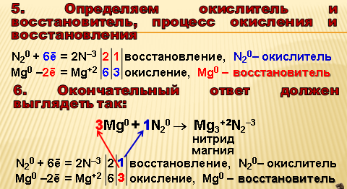

Реакции, которые протекают c изменением степени окисления (окислительно-восстановительные реакции или ОВР):
а) межмолекулярные реакции, в которых окислитель и восстановитель находятся в разных веществах
4N^{–3}H⁺₃ + 5O₂⁰ → 4N⁺²O ^{–2} + 6H⁺₂O ^{–2}
O₂⁰ + 4ē = 2O ^{–2} | 5 | восстановление, O₂⁰ – окислитель
N ^{–3} – 5ē = N⁺² | 4 | окисление, N ^{– 3} – восстановитель
б) внутримолекулярные реакции, в которых в одном и том же веществе атомы одного элемента являются окислителями, а атомы другого – восстановителями
2K⁺Cl⁺⁵O^{–2}₃ → 2K⁺Cl – + 3O⁰₂
2O ^{–2} – 4ē = O₂⁰ | 6 | 3 | окисление, O ^{–2} – восстановитель
Cl⁺⁵ + 6ē = Cl – | 4 | 2 | восстановление, Cl⁺⁵ –окислитель
в) реакции диспропорционирования или самоокисления-самовосстановления, в которых в одном и том же веществе часть атомов одного и того же элемента являются окислителями, а другая часть – восстановителями
3H⁺N⁺³O^{–2}₂ → H⁺N⁺⁵O^{–2}₃ + 2N⁺²O^{–2} + H⁺₂O^{–2}
N⁺³ – 2ē = N⁺⁵ | 1 | окисление, N⁺³ – восстановитель
N⁺³ + ē = N⁺² | 2 | восстановление, N⁺³ – окислитель

Задания: Определите тип ОВР; на основании электронных уравнений расставьте коэффициенты в уравнении реакции, идущей по схеме:

№ варианта | Задание
1 | K₂Cr₂O₇ + KI + H₂SO₄ → Cr₂(SO₄)₃ + I₂ + K₂SO₄ + Н₂O
2 | (NH₄)₂Cr₂O₇ N₂ + Cr₂O₃ + Н₂O
3 | KВr + KВrO₃ + H₂SO₄ → Вr₂ + K₂SO₄ + Н₂O
4 | Р + HIO₃ + Н₂O → Н₃РO₄ + HI
5 | Н₂С₂O₄ + KМnO₄ + H₂SO₄ → CO₂ + MnSO₄ + K₂SO₄ + Н₂О
6 | Сu(NO₃)₂ СuО + NO₂ + О₂
7 | FeS₂ + O₂ → Fe₂O₃ + SO₂
8 | Н₂O₂ + KМnO₄ + H₂SO₄ → О₂ + MnSO₄ + K₂SO₄ + H₂O
9 | I₂ + HNO₃ → НIO₃ + NO + Н₂O
10 | KI + KNO₂ + H₂SO₄ → I₂ + NO + K₂SO₄ + H₂O
11 | Cu₂O + HNO₃ → NO + Cu(NO₃)₂ + H₂O
12 | Fe₃O₄ + H₂ → Fe + H₂O
13 | H₂S + Сl₂ + Н₂O → H₂SO₄ + HCl
14 | SnSO₄ + KMnO₄ + H₂SO₄ → Sn(SO₄)₂ + MnSO₄ + K₂SO₄ + Н₂O
15 | NH₃ + O₂→NO + H₂O
16 | FeCl₂ + K₂Сr₂O₇ + НС1 → FeCl₃ + СrСl₃ + KCl + H₂O
17 | K₂S + K₂Сr₂O₇ + H₂SO₄ → S + Cr₂(SO₄)₃ + K₂SO₄ +H₂O
18 | Na₂O₂ + CO₂ → Na₂CO₃ + O₂
19 | Fe₂O₃ + KOH + KNO₃ → KNO₂ + K₂FeO₄ + H₂O
20 | KI + H₂O₂ + H₂SO₄ → I₂ + K₂SO₄ + Н₂О
21 | KMnO₄ → МnО₂ + K₂MnO₄ + O₂
22 | CuS + HNO₃ → Cu(NO₃)₂ + H₂SO₄ + NO₂ + H₂O
23 | Н₃АsО₃ + KMnO₄ + H₂SO₄ → H₃AsO₄ + MnSO₄ + K₂SO₄ + H₂O
24 | N₂H₄ + K₂Cr₂O₇ + H₂SO₄ → N₂ + Cr₂(SO₄)₃ + K₂SO₄ + H₂O
25 | NaCrO₂ + PbO₂ + NaOH → Na₂CrO₄ + Na₂PbO₂ + H₂O
26 | P + KOH + H₂O → PH₃ + KH₂PO₄
27 | PbS + HNO₃ → Pb(NO₃)₂ + NO₂ + S + H₂O
28 | K₂Сr₂O₇ + HCl_{конц.} → Cl₂ + СrCl₃ + KCl + H₂O
29 | Сr(ОН)₃ + Вr₂ + NaOH → Na₂СrO₄ + NaBr + H₂O
30 | Са₃(PO₄)₂ + С + SiO₂ → CaSiO₃ + P₄ + CO

